
«Педагогика не наука, а искусство — самое обширное, сложное, самое высокое и самое необходимое из всех искусств. Искусство воспитания опирается на науку. Как искусство сложное и обширное, оно опирается на множество обширных и сложных наук; как искусство оно кроме знаний требует способности и наклонности, и как искусство же оно стремится к идеалу, вечно достигаемому и никогда вполне недостижимому: к идеалу совершенного человека» К.Д.Ушинский
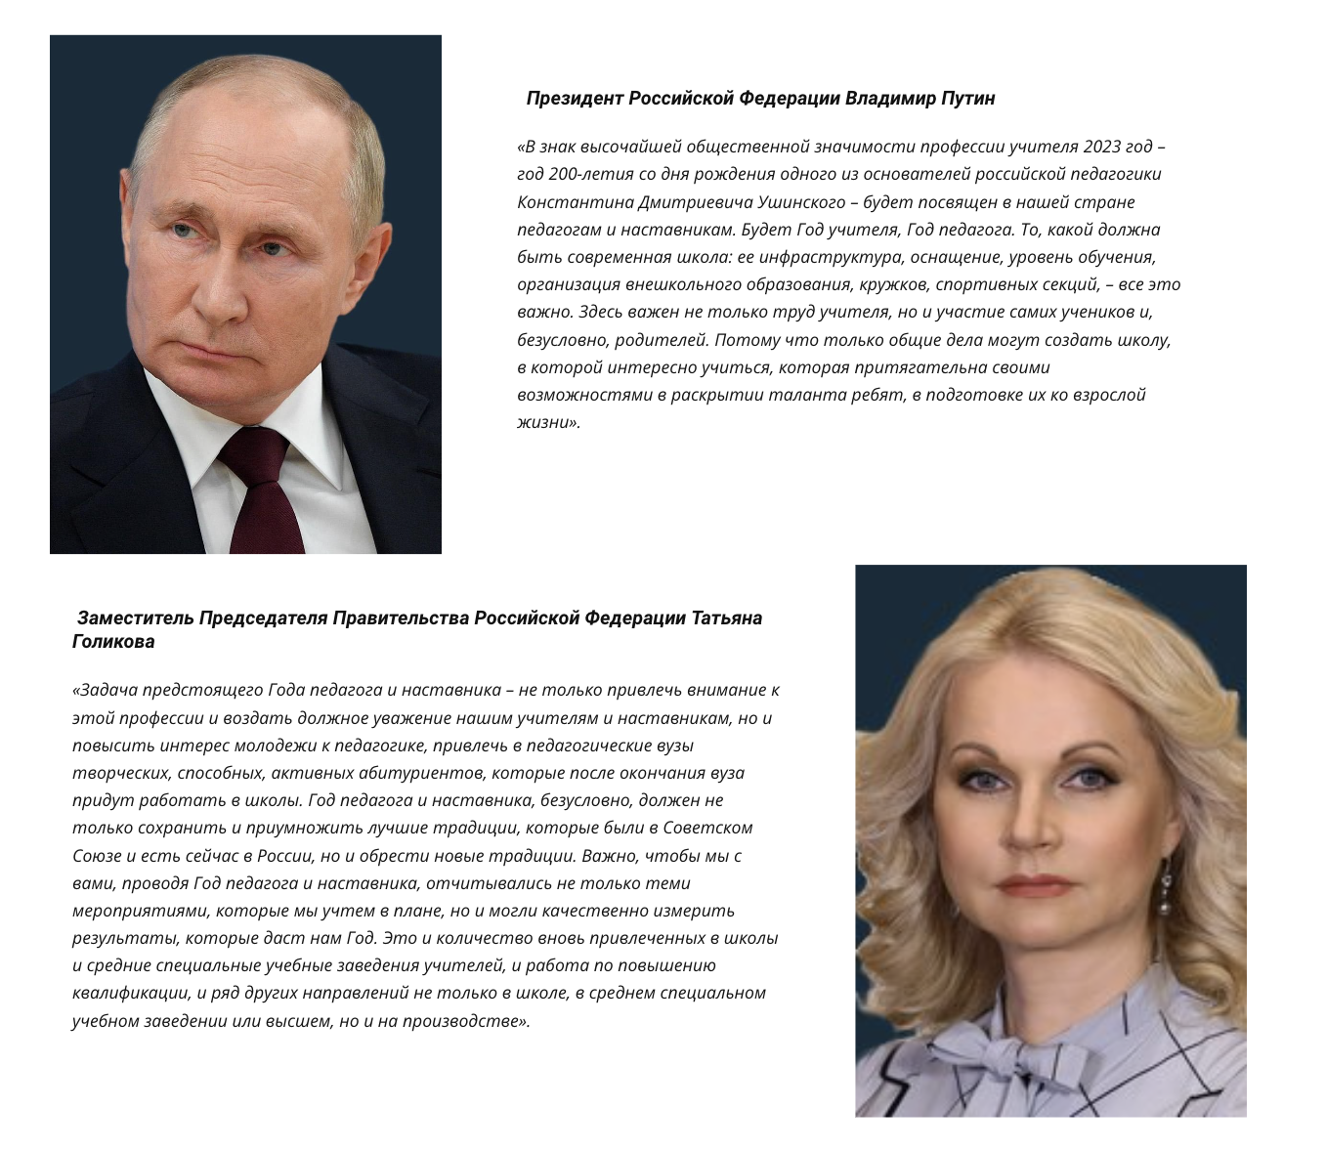
Указом Президента 2023 год решено посвятить Педагогам и Наставникам. Необходимость обратить внимание на людей, которые занимаются воспитанием и обучением нашего подрастающего поколения назрела давно. Система советского образования разрушена, а заимствованная у других стран (прежде всего у США) образовательная система совершенно не отвечает желаниям и требованиям россиян. Дети, наше будущее – эта простая истина никогда не устаревает и от того, как мы воспитаем наших детей, зависит будущее России.
Кроме того, в 2023 году отмечается 200-летие Константина Дмитриевича Ушинского. 5 октября 2022 года, в День учителя, Президентом России было объявлено, что 2023 год будет посвящен Педагогам и Наставникам.

«В знак высочайшей общественной значимости профессии учителя 2023 год, год 200-летия со дня рождения одного из основателей российской педагогики Константина Дмитриевича Ушинского, будет посвящен в нашей стране педагогам и наставникам, будет Год учителя, Год педагога». Правительству Российской Федерации предписано сформировать оргкомитет по проведению Года педагога и наставника, утвердить его состав, обеспечить разработку и утверждение плана основных мероприятий.
.
«Воспитание не только должно развивать разум человека и дать ему известный объем сведений, но должно зажечь в нем жажду серьезного труда, без которого жизнь его не может быть ни достойной, ни счастливой»
К.Д.Ушинский.

 |  |  |  |  |  |  |  |  |  |  | Целью года педагога и наставника, по словам Президента, будет «…признание особого статуса педагогических работников, в том числе осуществляющих наставническую деятельность». Президент Владимир Путин поручил Правительству страны создать оргкомитет по организации мероприятий, которые будут проводиться в 2023 году.
Для проведения мероприятий Года педагога и наставника создан оргкомитет. Его возглавили заместитель Председателя Правительства Российской Федерации Татьяна Голикова и первый заместитель Руководителя Администрации Президента Российской Федерации Сергей Кириенко.
В состав оргкомитета вошли Министр просвещения Российской Федерации Сергей Кравцов, Министр культуры Российской Федерации Ольга Любимова, президент Российской академии образования Ольга Васильева, руководитель Федерального агентства по делам молодежи Ксения Разуваева, ректор Московского государственного университета имени М.В. Ломоносова Виктор Садовничий и другие.
Первое заседание оргкомитета прошло 14 декабря 2022 года. Участники обсудили план мероприятий Года педагога и наставника.
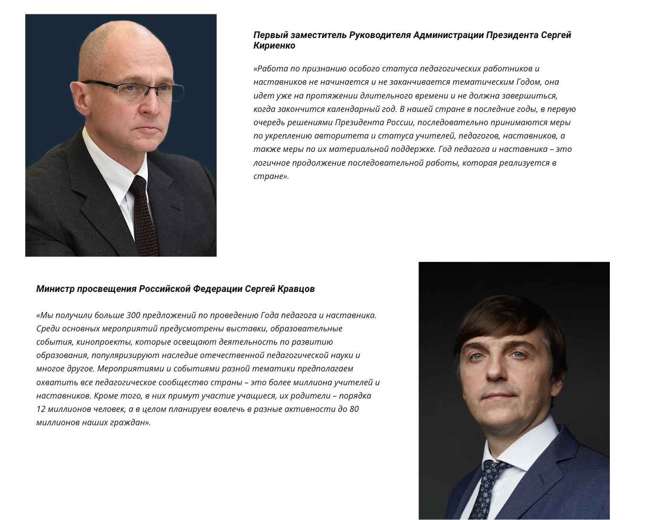
В 2023 году пройдут форумы и конференции, конкурсы и телешоу. В эфире телеканала «Россия» будут транслироваться новое шоу и одновременно финал федерального проекта «Классная тема!», организованного по поручению Президента России Владимира Путина Министерством просвещения Российской Федерации и телеканалом «Россия 1» при информационной поддержке компании VK. Ключевыми мероприятиями Года педагога и наставника станут Большая учительская неделя и Форум классных руководителей. В День учителя по всей стране пройдут церемонии награждения педагогов и праздничные концерты, главный из которых состоится в Государственном Кремлевском дворце. Также запланированы мероприятия по празднованию 200-летия со дня рождения Константина Дмитриевича Ушинского, открытие скульптурно-архитектурной композиции, посвященной выдающемуся педагогу.

«Люди высокого призвания»
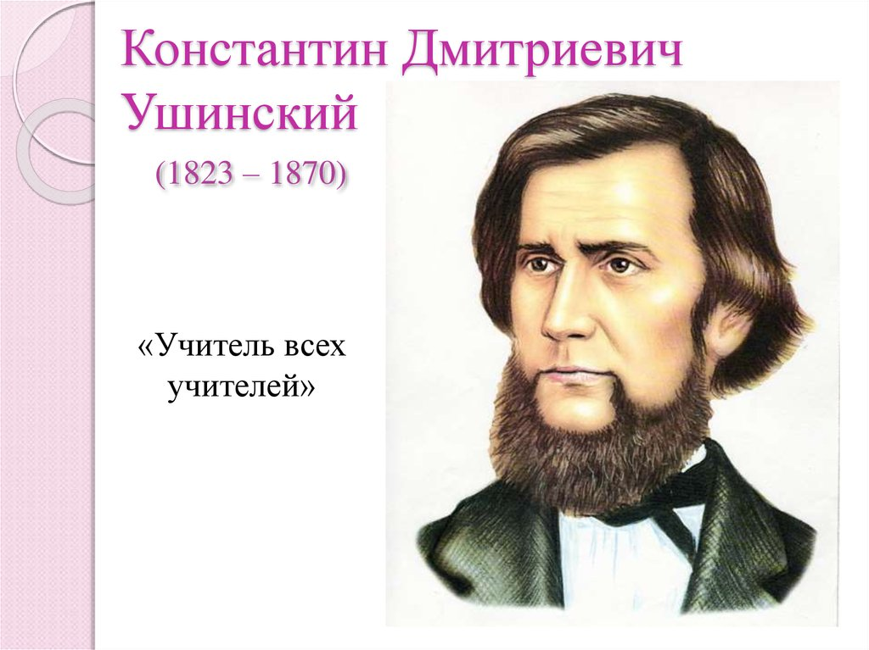 |  |  |  |  |  |  |  | УШИНСКИЙ  Константин Дмитриевич  (1824-1870)  Русский писатель, педагог, основоположник научной педагогики в России, общественный деятель. Занимался разработкой эффективных методов и подходов к обучению молодого поколения. Во многом именно он стал основоположником российской педагогики в ее лучшем смысле.
Константин Ушинский – прославленный педагог-демократ, писатель, автор научной педагогики в России. Автор колоссального наследия: учебников для начальной школы, трудов по педагогике. Писал рассказы и сказки для детей. Автор многочисленных научных трудов и произведений для детей – «Два плуга», «Ветер и солнце», «Жалобы зайки», «Лиса и козел», «Плутишка кот».

- Прежде всего К, Д. Ушинский утвердил мысль о том, что учитель - самый важный элемент в педагогическом процессе.
- Высокое общественное значение учителя определяет, по мнению Ушинского, серьезные требования к нему. Одним из важнейших качеств, которым должен обладать учитель, является убеждение.
- Также к важнейшим качествам он относит – знания.
- Для народного учителя, писал К. Д. Ушинский, необходимо всестороннее широкое образование.
- Ушинский подчеркивает, что учитель не должен ограничиваться полученными знаниями. Очень важно развить в учителе способность и готовность к постоянному расширению своего научного и педагогического кругозора. Учитель учит успешно до тех пор, пока учится сам.

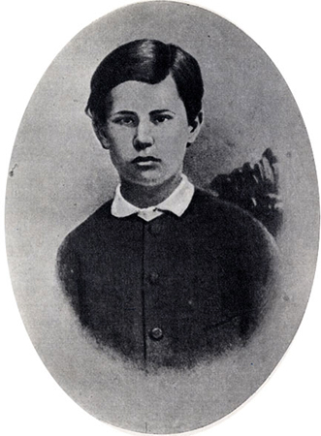 |  | Родился Константин Ушинский 19 февраля (3 марта) 1824 года в старинном русском городе Туле.  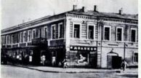
Дмитрий Григорьевич Ушинский происходил из обедневших дворян. Много лет служил в русской армии - офицер в отставке, участвовал в Отечественной войне 1812 года. Занимался педагогической деятельностью, преподавал военные науки. А затем на протяжении долгого времени был чиновником. |  |  |  |  |  |  |  |  |  |  |  |  |  |  | 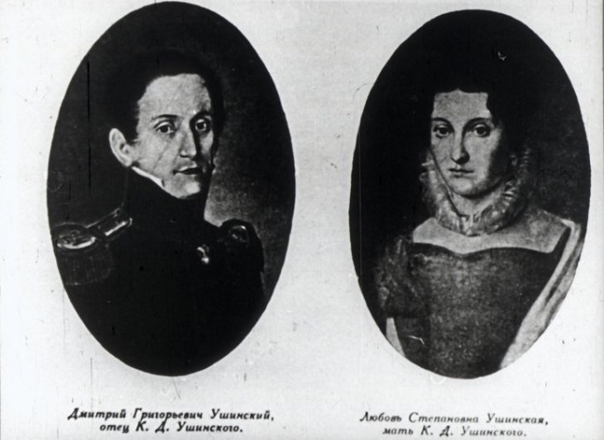
 |  |  | Любовь Степановна Ушинская .Принадлежал к классу мелкопоместных дворян(в девичестве Капнист). Сама руководила первоначальным бучением сына, привив ему любознательность, любовь к чтению. Ему не было еще 12 лет, когда умерла мать, которую любил безмерно. Эту любовь и светлую память о ней Ушинский пронес через всю жизнь. Именно мама дала сыну первые уроки, и когда его отправили в гимназию, то сразу зачислили в третий класс.
После того, как отец получил назначение на судейскую должность, семейство перебралось в Черниговскую губернию, город Новгород-Северский. Отец после смерти матери почти не бывал дома, так что жил вдвоем с младшим братом на хуторе, куда никто не заглядывал. |  |  |  |  |  |  |  |  | 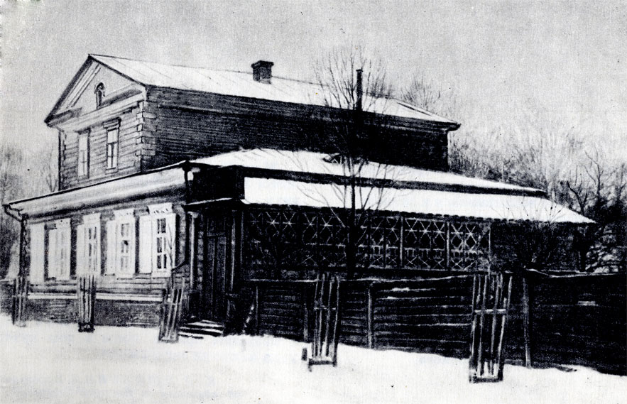
Здесь прошло все детство и большая часть юности будущего выдающегося педагога.
В 1835 Ушинский попал в местную гимназию сразу в третий класс.
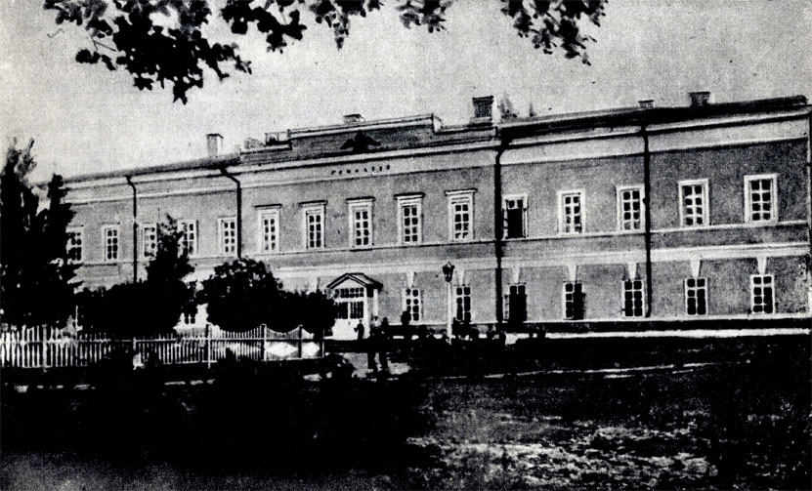 |  |  |  |  |  |  |  |  |  |  |  |  | Константин Дмитриевич очень высоко отзывался об уровне этого заведения, отмечая знания, которые там получил. В Новгород-Северской гимназии К. Ушинский был примерным учеником" много читал, часто был инициатором
диспутов на различные темы,не мог терпеть подхалимства среди учеников, несправедливости некоторых учителей. В 1840-м будущий педагог забрал аттестат зрелости и окончил начальное образование.
Воспитание, которое мы получили... в бедной уездной гимназии маленького городка Малороссии Новгорода-Северского, было в учебном отношении не только не ниже, но даже выше того, которое в то время получалось во многих других гимназиях.
К. Д. УШИНСКИЙ. Воспоминания об обучении в Новгород-Северской гимназии.
В том же 1840-м молодой человек поступил в Московский университет, его выбор пал на юридический факультет. Эта сфера казалась ему наиболее близкой возможностью навести порядок в обществе. Обучение правоведению продолжалось 4 года. Никаких проблем Ушинский не испытывал и в 1844 закончил университет, блестяще справившись с экзаменами. |  |  |  |  |  |  |  |  |  |  |  |  |  | 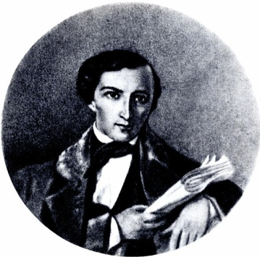
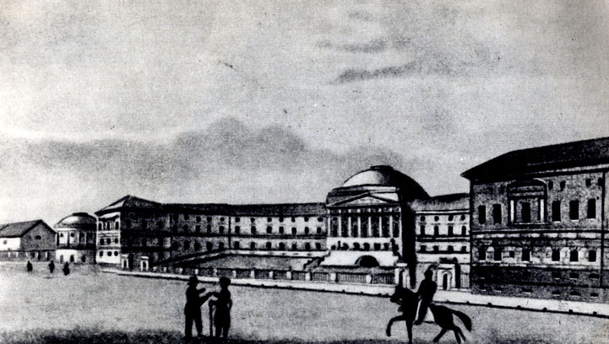 |  |  |  |  |  |  |  |  | Ушинский изучал философию, педагогику, литература и искусство. Больше всего молодого человека интересовали вопросы всеобщего образования и распространения грамотности среди населения.
В 1854 г. ему удалось получить работу преподавателя русской словесности в Гатчинском сиротском институте.
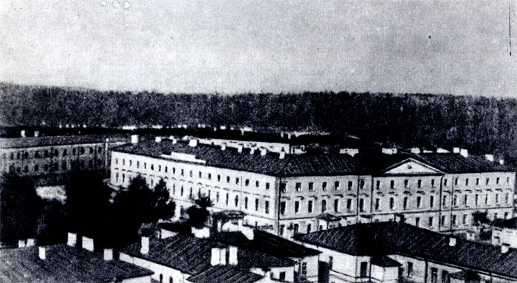 |  |  |  |  |  |  |  |  | Гатчинский сиротский приют - закрытое среднеспециальное учреждение, которое опекалось самой императрицей. В этом учебном заведении учились будущие чиновники министерств и департаментов.
Институт был известен своими строгими порядками, малейшие оплошности безжалостно наказывались, кроме того, учеников вынуждали доносить друг на друга, а это порождало вражду между ними.
Вначале Ушинского приняли на должность преподавателя русской словесности и права, но через шесть месяцев он перешел в инспектора. За все время, что Константин трудился в этом институте, он смог полностью изменить саму суть воспитательного процесса. Больше не было ни воровства, ни кляуз, ни сухого канцеляризма. Ушинский обнаружил архивы, оставленные его предшественником. |  |  |  |  |  |  |  |  |  |  |  |  |  |  |  |  | 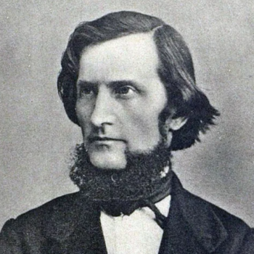
Это была целая библиотека работ по педагогике, после знакомства с которыми, он как будто оказался в новом мире.
В 1859 году Ушинского пригласили на должность инспектора классов Смольного института благородных девиц. Назначение К. Д. Ушинского инспектором Смольного института "было вызвано необходимостью реформировать это обширное учебное заведение".
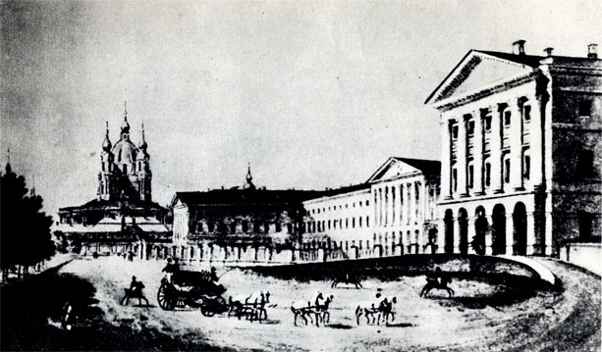 |  |  |  |  |  |  |  |  | Именно здесь он начал воплощать в жизнь свои самые смелые идеи. Константин никак не мог смириться с тем, что девушек делили на простых и знатных. Он работал над тем, чтобы ко всем было одинаковое отношение.
Педагог ратовал за то, чтобы девиц учили на русском языке, а еще настаивал, чтобы после выпуска они могли рассчитывать на присвоение им квалификации воспитательниц.

Кроме этого, Константин регулярно проводил заседания, на которых присутствовал весь педагогический коллектив. На таких собраниях обсуждали насущные проблемы, передовые идеи в образовательной сфере. |  |  |  |  |  |  |  |  | 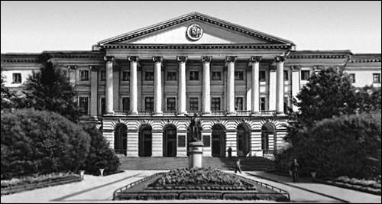
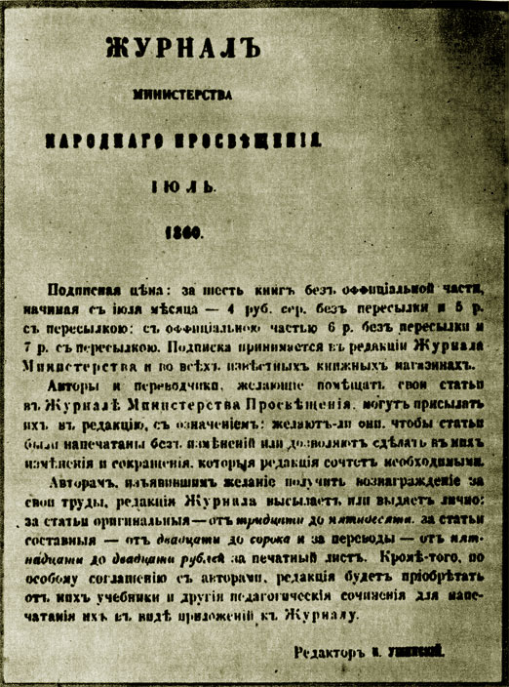 |  |  |  |  | Эти вечера любили все, потому что они походили не на сухие заседания, а скорее, на встречу друзей и единомышленников. Педагоги обсуждали реформы, литературу, театральные премьеры. Константина Дмитриевича любили ученики и коллеги. Одновременно он редактирует «Журнал Министерства народного просвещения». Только начальство видело в нем вольнодумца. Чтобы как-то отстранить неудобного во всех смыслах педагога, было принято решение отправить его за границу, в командировку, продолжительностью 5 лет.
С 1862 г. Ушинский проводит пять лет за границей для лечения и изучения школьного дела. В Швейцарии, Германии, Франции, Бельгии и Италии Ушинский знакомится с передовыми учебными заведениями различного типа (школами, в том числе женскими, детскими садами и приютами), что дает ему материал для дальнейшей деятельности по созданию отечественной научной педагогики. |  |  |  |  |  |  |  |  |  |  |  |  |  |  |  | 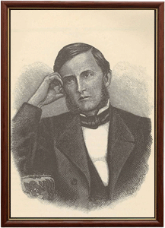
 |  |  |  |  |  |  |  |  |  |  |  | «Преподаватель должен иметь необыкновенно много нравственной энергии, чтоб не уснуть под убаюкивающее журчанье однообразной учительской жизни».
Эти материалы настолько его вдохновили, что Константин написал статью под названием «О пользе педагогической литературы», ставшую знаковой в его биографии. После публикации этой статьи к молодому педагогу пришла популярность.
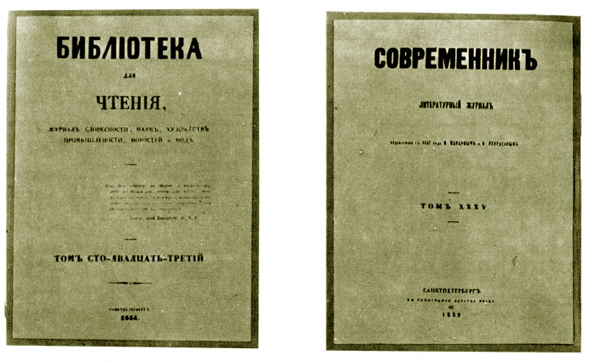 |  |  |  |  | Теперь он активно сотрудничает со столичными журналами – «Современником», «Журналом для воспитания», «Библиотекой для чтения».
Первые учебники для детей Константин Ушинский написал в 1864 году. Они получили название «Родное слово» и «Детский мир». В первой книге имелись и методические материалы по предмету «словесность», специально для учителей и родителей. Эти книги стали настоящей сокровищницей литературы в области педагогики, их переиздавали сотни раз.
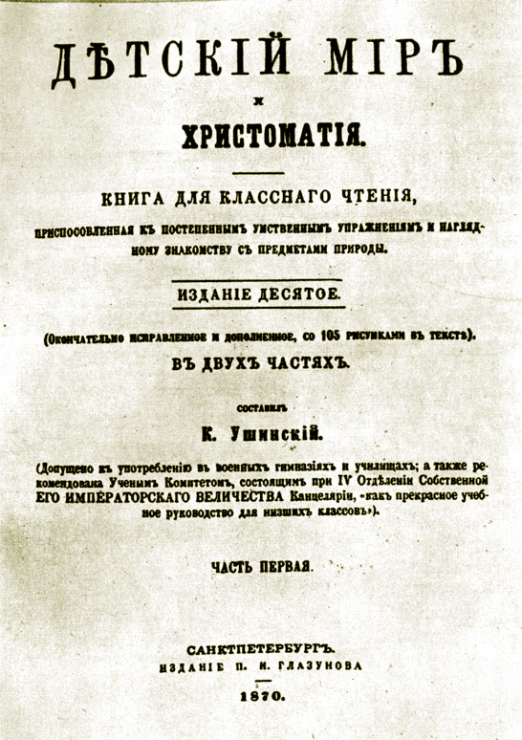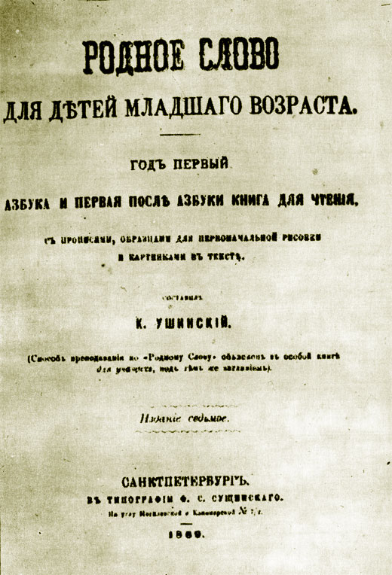 |  |  |  |  |  |  |  |  |  |  |  |  |  |  | Среди произведений Ушинского была и художественная проза, представленная детскими рассказами и сказками – «Четыре желания», «Слепая лошадь», «Проказы старухи-зимы». Эти книги пополнили классику русской литературы.
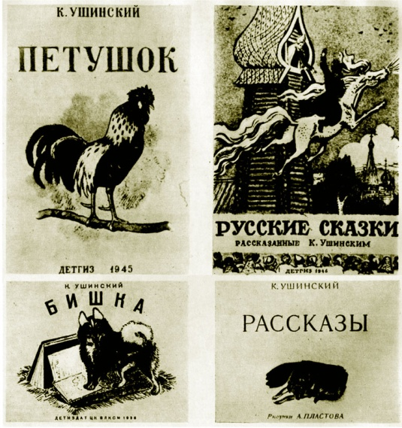
Центральные идеи педагогической теории К.Д. Ушинского

Идея народности воспитания | Воспитание, созданное самим народом и основанное на народных началах, имеет ту воспитательную силу, которой нет в самых лучших системах, основанных на абстрактных идеях или заимствованных у другого народа»
Реформирование народной школы | Если педагогика хочет воспитывать человека во всех отношениях, то она должна прежде узнать его тоже во всех отношениях»
Труд - основа воспитания | «Человек рожден для труда; труд составляет его земное счастье, труд — лучший хранитель человеческой нравственности, и труд же должен быть воспитателем человека»
Родной язык как средство воспитания | «Язык есть самая живая, самая обильная и прочная связь, соединяющая отжившие, живущие и будущие поколения народа в одно великое, историческое живое целое. Он не только выражает собою жизненность народа, но есть именно самая эта жизнь».
Женское образование | Если смотреть на женщину по-другому, утверждал наш великий педагог, видеть в ней прежде всего человека, равноправного во всех отношениях с мужчиной, то и взгляды на женское образование будут другими. Не следует забывать, что женщина является проводником «успехов науки и цивилизации в нравы и жизнь общества»
« Преподаватель должен иметь необыкновенно много нравственной энергии, чтоб не уснуть под убаюкивающее журчанье однообразной учительской жизни»  К.Д.Ушинский |  |  |  |  |  |  |  |  |  | 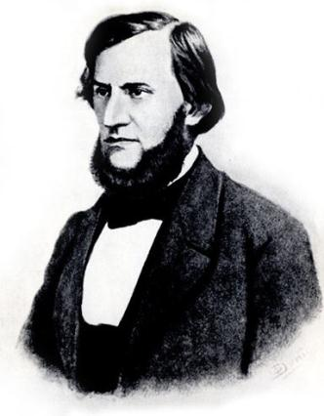
Средства нравственного воспитания К.Д. Ушинского

- обучение, которое неразрывно связано с воспитанием;
- личный пример учителя;
- убеждение;
- педагогический такт;
- меры предупреждения;
- поощрения и наказания.

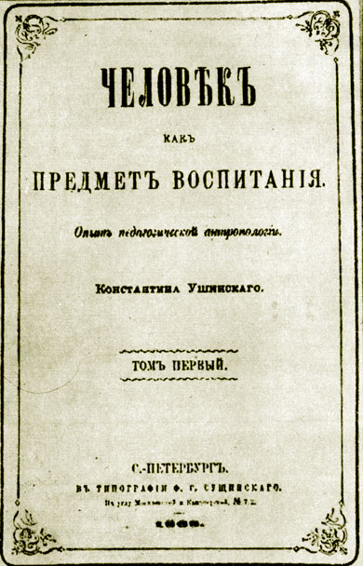 |  |  |  |  |  | Итогом всей педагогической деятельности Ушинского стал труд «Человек как предмет воспитания», над которым он работал по возвращении в Россию. К сожалению, он так и не смог завершить работу над книгой. При жизни Константина Дмитриевича издали два тома антропологических исследований, отрывки из которых часто встречаются в виде цитат в научных работах современных авторов.
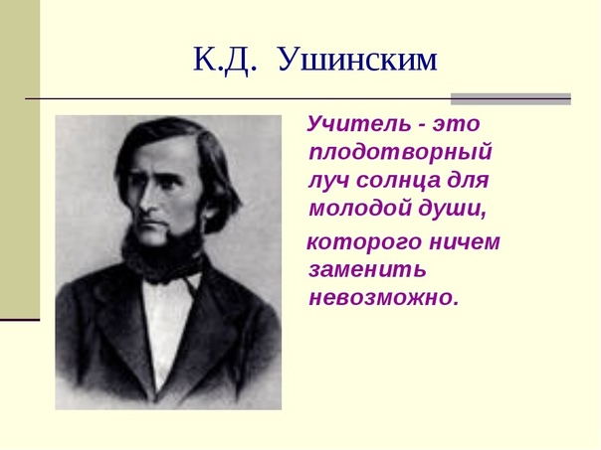
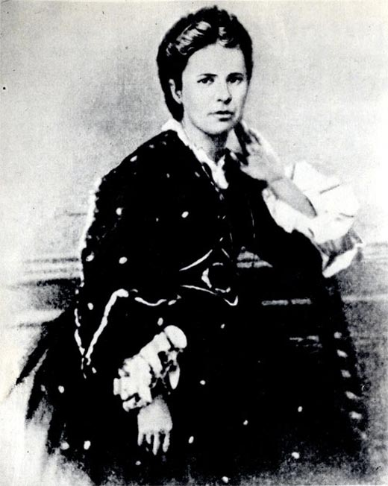 |  |  |  | Константин Ушинский обрел счастье, не только занимаясь любимым делом, но и в личной жизни. В 1851 году он женился на своей подруге детства Надежде Дорошенко В 1852 году супруга подарила педагогу сына Павла, потом семья пополнилась дочерьми Верой и Надеждой, сыновьями Константином и Владимиром.  До наших дней дошло фото, где вся семья педагога запечатлена вместе.
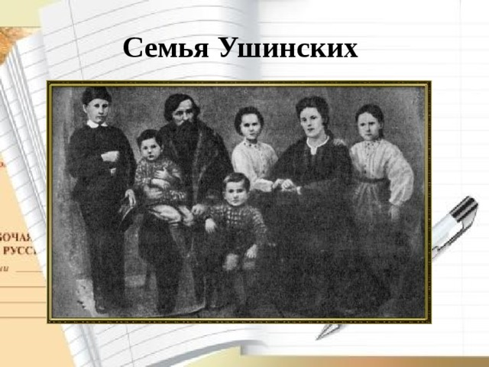  В 1867 году семья пополнилась шестым ребенком – дочерью Ольгой, которая стала художником. Интересно то, что все дочки Ушинского продолжили его дело. Они организовывали народные школы и училища, при этом зачастую тратили не только время, но и личные средства. |  |  |  |  |  |  |  |  |  |  |  |  |  |  |  | 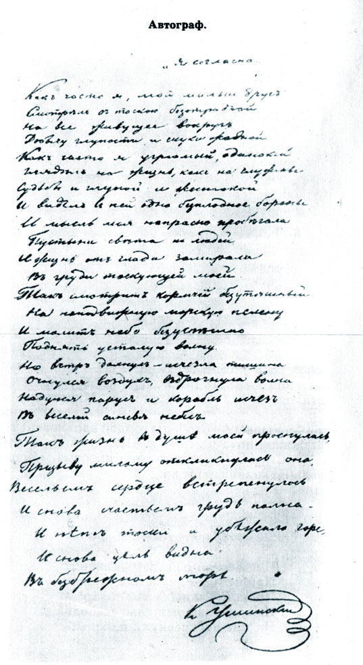
По мере того, как Константин Ушинский менял место своей службы, семья следовала за ним. Однако как бы там ни было, Ушинские имели свой тихий уголок, пристанище, куда они всегда могли вернуться. Константин приобрел дом на хуторе Богданка недалеко от Чернигова.
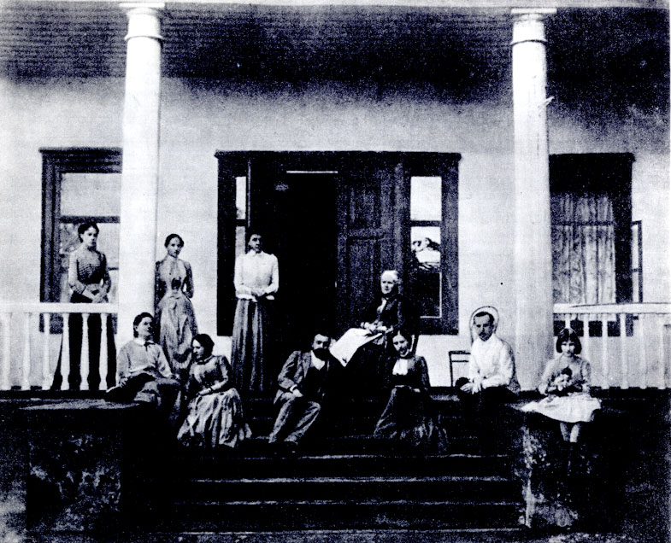 |  |  |  |  |  |  |  |  | Ушинский особенно активизировался в последние годы своей жизни.  Он вел научную и гражданскую деятельность, посещал профессиональные съезды.
Ушинский печатал свои статьи, продолжал формировать стройную педагогическую систему. Его уважали, как мастера своего дела.  Создавая русскую педагогику, Ушинский считал невозможным подражать или механически переносить в нее принципы воспитания других народов. Каждый народ создает свою собственную систему обучения и воспитания со своими национальными чертами и творческими проявлениями. |  |  |  |  |  |  |  |  |  |  |  |  |  |  |  |  |  | 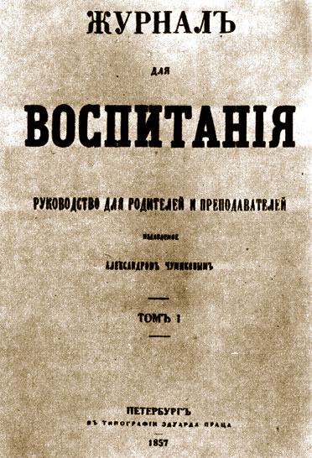
В 1870-м в семью пришла беда. На охоте погиб старший сын – Павел. Это стало большим ударом для всей семьи, и Ушинский решил, что им нужно уехать. Он покупает дом в Киеве, и перевозит туда всю семью. После этого забирает всех сыновей и едет с ними в Крым с надеждой подлечиться. Но внезапно в дороге педагог простыл.

Болезнь вызвала осложнения, и 22 декабря 1870 года 47-летний Ушинский умирает. Это печальное событие случилось в Одессе.Местом вечного упокоения Константина Ушинского стал Киево-Выдубицкий монастырь. |  |  |  |  |  |  |  |  | 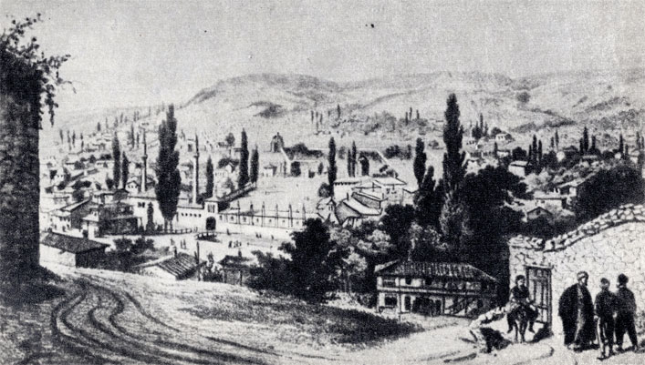
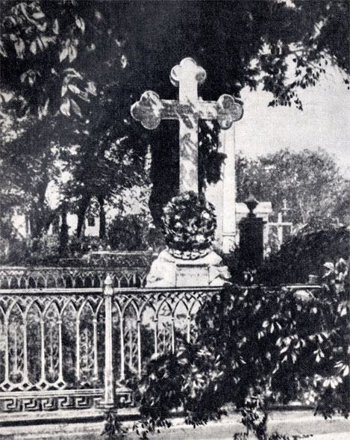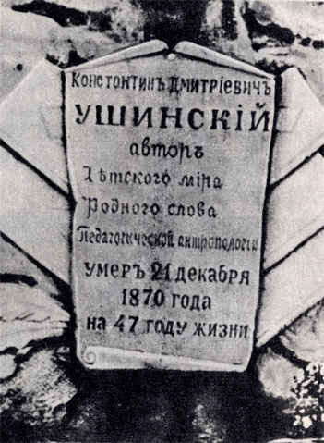
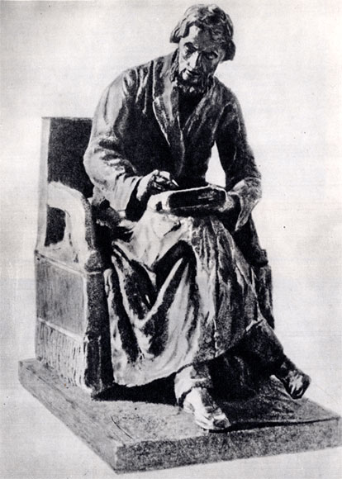
К. Д. Ушинский. Скульптура неизвестного мастера, установленная в конференц-зале Академии педагогических наук Москва

Вклад выдающегося педагога в развитие российской педагогики просто огромный. Он всю свою жизнь стремился к тому, чтобы образование мог получить любой желающий, а не только избранные слои населения.
Это его стремление дало свои плоды, следующие воспитательные системы базировались именно на фундаментальных трудах Ушинского. Память о великом педагоге живет в нескольких десятках учебных заведений его имени, улицах российских городов и библиотеках.  Он полностью изменил отечественную педагогическую практику, основал новую науку, ранее неизвестную в России. |  |  |  |  |  |  |  |  |  |  |  |  |  |  |  |  |  |  | 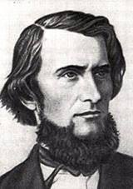
 |  |  |  |  | Народные школы, только начинающиеся зарождаться в те годы, пользовались его учебниками, простыми и доступными до гениальности. Учителя работали по созданным им руководствам.
На протяжении пяти десятков лет, вплоть до Октябрьской революции, несколько поколений детей выросло на книгах Ушинского.
В честь К.Д.Ушинского и его заслуг в развитии отечественного образования, учреждена медаль Министерства науки и высшего образования Российской Федерации, учреждённая приказом Минобрнауки России № 71 от 11 декабря 2018 года.  Изначально награда - медаль Ушинского появилась 25 мая 1946 года постановлением совета министров РСФСР для награждения «особо отличившихся учителей и деятелей в области педагогических наук». |  |  |  |  |  |  |  |  |  |  |  |  |  | 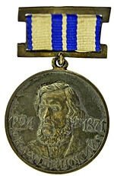  Медаль К.Д.Ушинского.
Константина Ушинского любили учителя, дети и их родители, он был единственным преподавателем в дореволюционной России, сумевшим завоевать такой авторитет. Великий педагог считал, что каждая школа, и каждый учитель выполняет одну из двух функций – либо готовит счастье свое родине, либо несчастье.
Педагогическая система оказала благоприятное влияние на развитие педагогической мысли России: его педагогическое наследие на всех этапах современного развития выступало в роли ориентира для многих направлений отечественной и мировой педагогической науки.
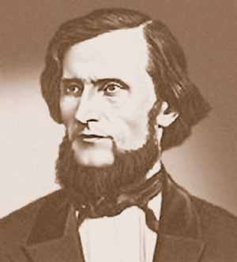 |  |  |  |  | «Если вы удачно выберете труд и вложите в него всю свою душу, то счастье само отыщет вас»  К.Д.Ушинский
Источники
https://biographe.ru/znamenitosti/konstantin-ushinskiy
https://www.rbc.ru/rbcfreenews/62b9a0d99a79472a28add7c9
https://kopilpremudrosti.ru/2023-god-chego-v-rossii.html
https://biograph.online/konstantin-ushinskij/
http://pedagogic.ru/books/item/f00/s00/z0000016/st002.shtml

